订单编号：082
订单1 | 高营（郁俊浩）
产品内容 | 25 铂金
尺寸及颜色： | 25 铂金，斑鸠灰（亮面），金色18k五金，logo倒v的
下单日期： | 01/02
预计出货日期：
参考款式图片: | 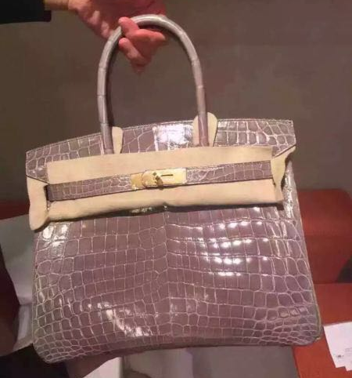

订单12-06号下单：订单1
订单1 | 高营（郁先生）
产品内容 | 骨皮 手机壳
尺寸及颜色： | 黑色 苹果6 两个，6Plus 四个
下单日期： | 12月06日
预计出货日期：
参考图片: | 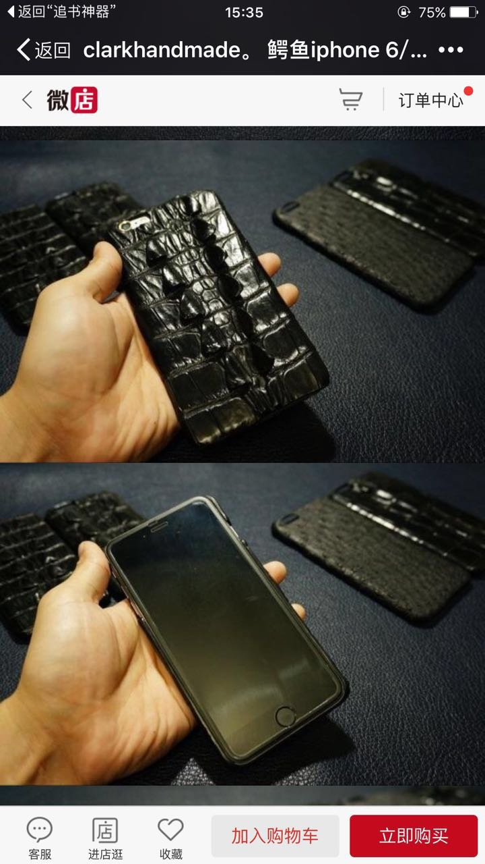

订单12-08号下单：订单1
订单1 | 高营（天牛）
产品内容 | 大头骨单拉 无拼接
尺寸及颜色： | 棕色 开铜模 内里 刻字母【 G.S.H 】 要求;放的下6plus
下单日期： | 12月08日
预计出货日期： | 22号出货
款式如图: | 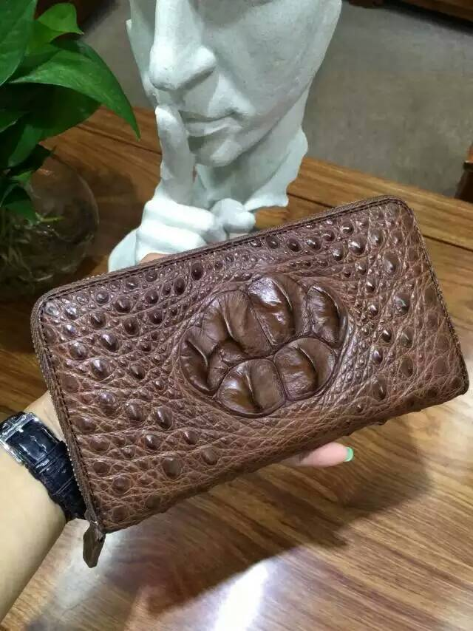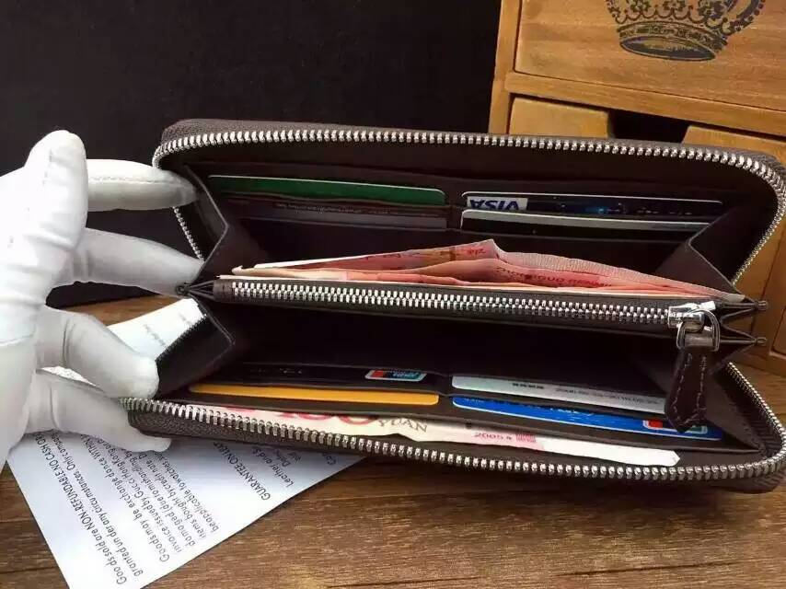

订单12-08号下单：订单2
订单1 | 奢优品
产品内容 | 半鳄尾稽休闲鞋
尺寸及颜色： | 黑色 38码/1双 款式 照图片款 内里牛皮
下单日期： | 12月08日
预计出货日期： | 12月22日前出
款式如图 | 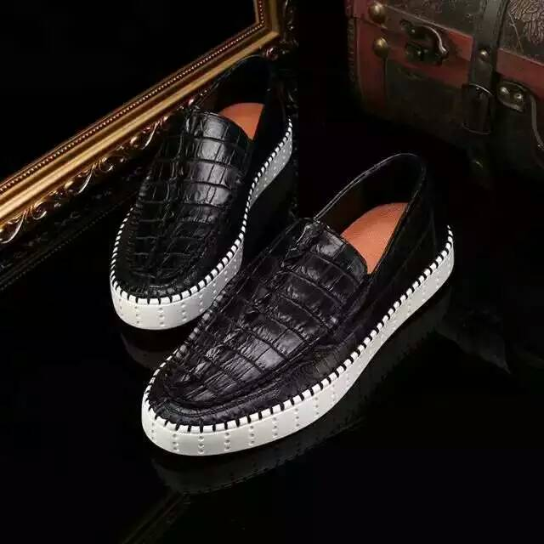
订单12-08号下单：订单3
订单1 | 高营【稀有动物皮】
产品内容 | 高光尼罗 商务鞋
尺寸及颜色： | 酒红色 41码/1双 款式 照图片款 加防滑垫
下单日期： | 12月08日
预计出货日期： | 12月20日前出
款式如图 | 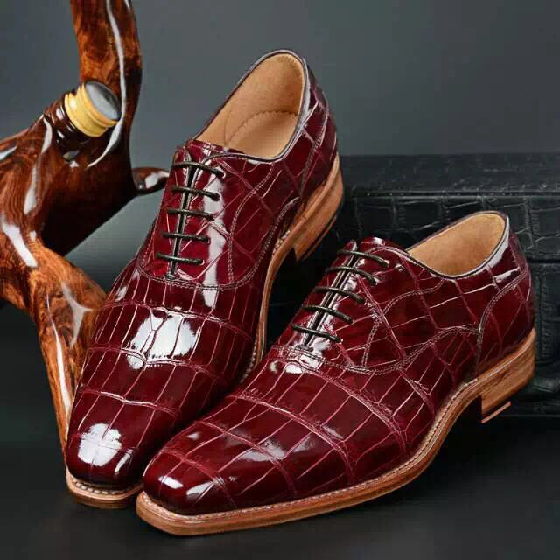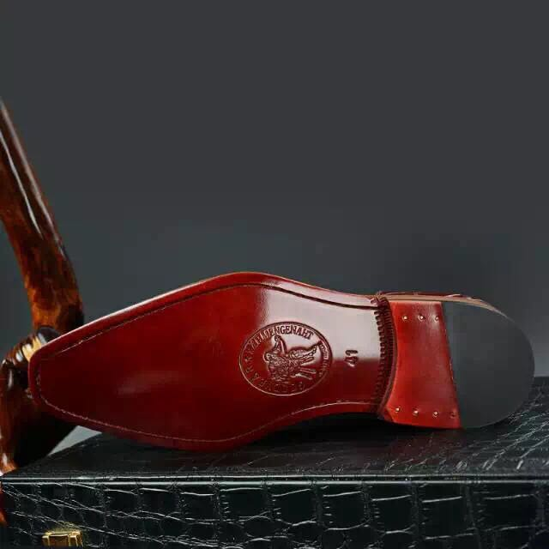

订单12-08号下单：订单4
订单1 | 高营（郁先生）
产品内容 | 鳄鱼 西服夹
尺寸及颜色： | 来料加工 黑色 五金H扣子换成皮扣 拉链银色
下单日期： | 12月08日
预计出货日期：
颜色参考图片: | 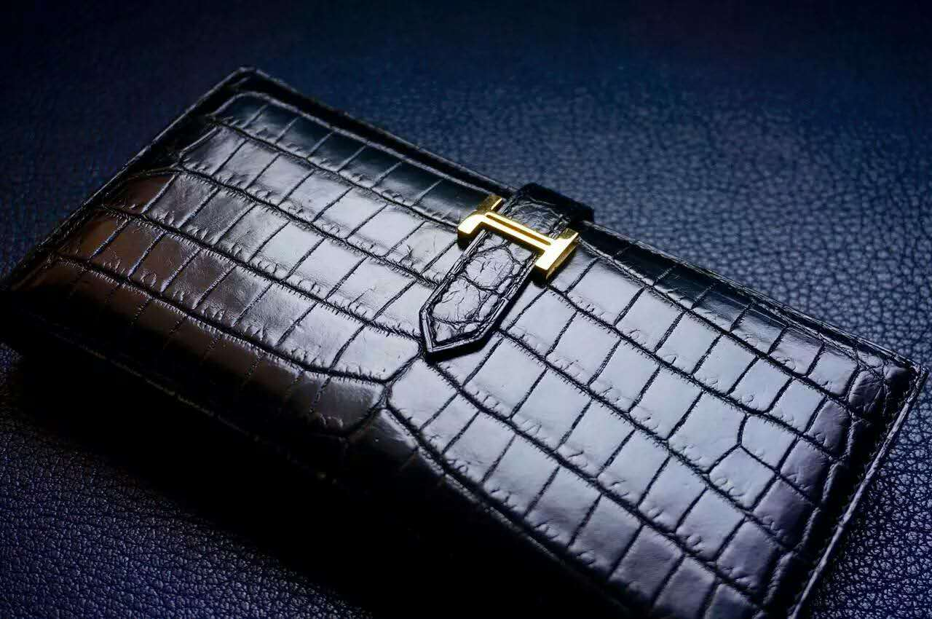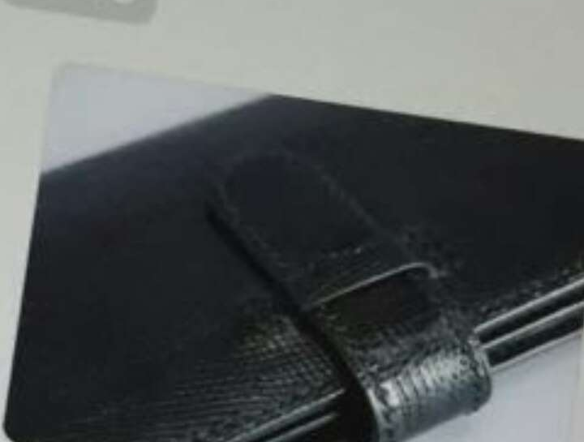
订单12-10号下单：订单1
订单1 | 高营（郁先生）
产品内容 | 皮带
尺寸及颜色： | 深蓝色 尼罗纯竹节/全长95cm/34mm圆头/不打孔/上线
下单日期： | 12/10
预计出货日期：
参考图片: | 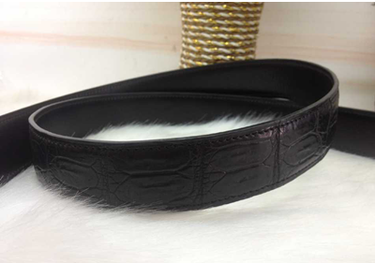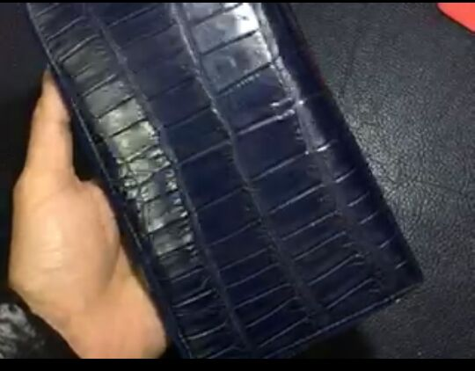

订单12-10号下单：订单2
订单1 | 高营（郁先生）
产品内容 | 皮带
尺寸及颜色： | 黑色 尼罗 无拼接/全长95cm/34mm圆头/不打孔/上线
下单日期： | 12-10
预计出货日期：
参考图片:

订单12-13号下单：订单1
订单1 | 高营（郁先生）
产品内容 | 35 铂金
尺寸及颜色： | TOGO 35铂金，色号013 ，金色 五金+ logo，车 白线
下单日期： | 12月13日
预计出货日期： | 客户急 20天左右
颜色款式参考图片: | 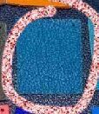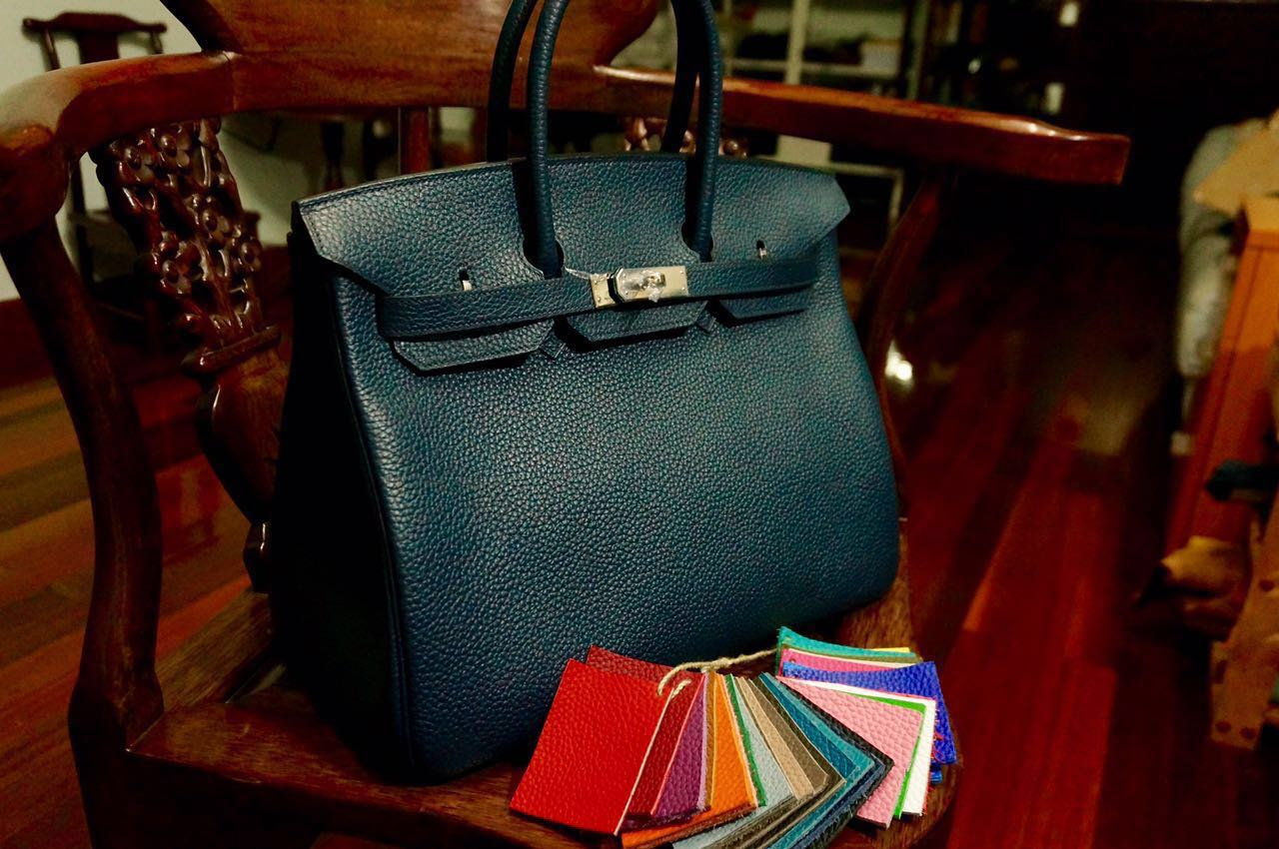

订单11-22号下单：订单7
订单1 | 高营（郁先生）
产品内容 | 35铂金 {四级}
要求及颜色： | 亮面黑色鳄鱼皮 银色白金五金 加非野生LOGO
下单日期： | 2015/11/22
预计出货日期：
参考款式图片； | 